COLLECTIF POUR LA NON-FERMETURE DU CAMPING

Havre Presse, 20 septembre 2006

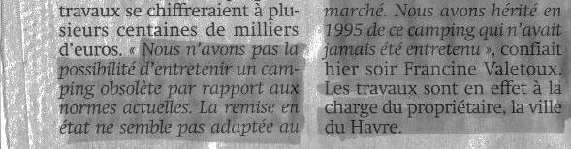 - Obsolète ?

Le camping a été exploité par la municipalité de M. Rufenacht de 1995 à 1998. Qui a cherché à changer cette situation ? Pourquoi ne pas avoir réfléchi avant de déléguer sa gestion ?
Sans travaux, cette aventure était vouée à l’échec
dès son commencement.
- Pourquoi la mairie a-t-elle vanté les mérites du camping et posé dans les journaux avec des adjoints ?
- Les normes n’ayant que très peu changé en huit ans, pourquoi avoir laissé la délégataire s’enliser faute de travaux ?

- Rouen : 5 km 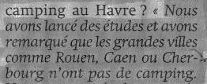
- Caen : 8 km
- Cherbourg : camping à 10 minutes du centre-ville.
- Villes équipées d’un camping : Rennes, Amiens, Paris…
Le Havre ? Camping fermé avant de proposer une solution adaptée !

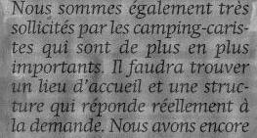
Une autre structure
= davantage d’investissement
= plus de 1 million d’euros

- Accueil camping-car à Montgeon, site tout à fait adapté avec quelques aménagements.
- Borne pour camping-caristes à la plage.
Pourquoi concurrencer le camping qui aurait pu bénéficier de cet investissement, et donc de clients potentiels ?
- La forêt n’est-elle pas assez belle pour recevoir une clientèle plus en vue ? Est-elle trop belle pour les classes plus populaires ?
- Accès routier facile, environnement splendide, il ne restait qu’à aménager le site de façon plus adéquate.
- Nous ne sommes pas dans le sud, les tours opérateurs, les guides apprécient ce lieu et ne recherchent pas que des campings les pieds dans l’eau. Ils souhaitent juste qu’un 4-étoiles soit à la hauteur afin de ne pas mentir sur la prestation.

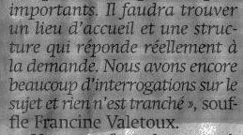

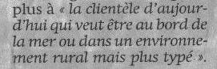
À 10 minutes de la mer, 10 minutes de la campagne, 10 minutes du centre-ville et de surcroît en forêt ;
à 10 minutes de la gare, des axes autoroutiers ;
proche d’Étretat, de Deauville, de Honfleur, de Paris, de l’Angleterre.

Havre Libre, 22 octobre 2006

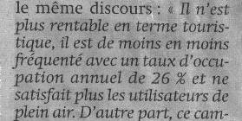
26 % de touristes annuellement.
Touristes en grande majorité l’été.
Travailleurs en déplacement en grande majorité l’hiver.

- Rénovation = communication du site à sa juste valeur = rentabilité.
- Premier mode d’hébergement vacancier des Français.
- Hausse de l’hébergement touristique en Normandie avec 34 % de part de marché.
- Baisse momentanée de la fréquentation, au Havre, liée la fermeture des Ferries.
- Accroissement dans un futur proche du trafic.
- Augmentation grâce au classement au patrimoine de l’Unesco et de la future Cité de la mer.
- Satisfaction des clients (voir le courrier des lecteurs du Havre Libre, du Havre Presse, internet).
- Voir nombreux articles de presse, l’été, exprimant la satisfaction des clients.

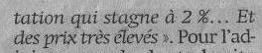
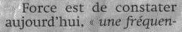

OUI, AVEC LA FERMETURE DES FERRIES, BRAVO !
PAS DE BAISSE !

Nuitée à 8,30 euros pour une tente deux personnes.

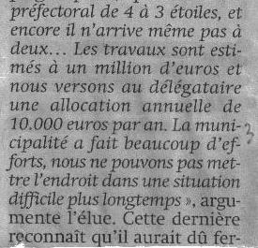
- Combien cela aurait-il coûté en 1995 : 200 000 ? 500 000 ? Les enchères montent d’année en année.
- La délégataire dit ne pas avoir reçu 10 000 euros annuellement (entendu par des membres du collectif). Pourquoi donner des informations erronées et refuser de les démentir tout en reconnaissant l’erreur, puisque l’aide apportée est l’exonération du loyer durant la dernière délégation, soit deux ans ?
Est-ce cet effort que l’article mentionne ?
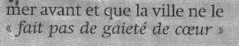

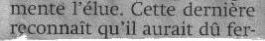
- Comment peut-on déléguer un camping sachant qu’il aurait dû fermer avant ?
- Mise en danger du délégataire.

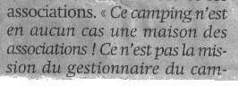
- Qui parle de Maison des associations ?

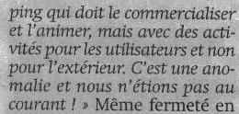

- Une association et une entreprise étaient hébergées sur le site.
Plusieurs associations, institutions, venaient régulièrement ou occasionnellement sur le site et y proposaient musique, expositions, débats, activités sportives ou de loisirs profitant pleinement aux campeurs et aux Havrais.
Comment ne pas en être informé avec les nombreux articles parus dans Océane et dans la presse locale et régionale, et par voie de radio ?
- Pourquoi contester maintenant alors qu’aux yeux de tous, depuis huit ans, les portes du camping sont ouvertes aux Havrais, ce qui aidait à accueillir les touristes de façon plus conviviale et faisait vivre le site l’hiver ?
- Cette vie permettait aussi de sécuriser un peu plus le site !

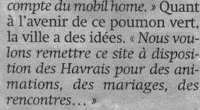
- Déjà à la disposition des Havrais pour des animations et rencontres, combinant ainsi hébergement et accueil, ce qui faisait l’originalité de ce camping hétéroclite où touristes, travailleurs et Havrais se rencontraient sans préjugés.

Havre Presse, 25 octobre 2006
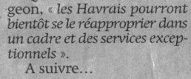
QUI LE LEUR AVAIT VOLÉ ?
LE CAMPING ?
À qui profiteront réellement ces services exceptionnels ?

CONCLUSION

LE SITE CHOISI, LA FORÊT DE MONTGEON,
ÉTAIT PARFAITEMENT ADAPTÉ
(calme, espace, nature – convivialité, échanges).

LES ASSOCIATIONS ET PARTENAIRES ÉTAIENT PARTIES PRENANTES
DU DÉVELOPPEMENT DU CAMPING EN PARTICIPANT
À L’ANIMATION DU SITE.

QUELQUES INVESTISSEMENTS AURAIENT PERMIS L'ARRIVÉE D’UNE CLIENTÈLE SUPPLÉMENTAIRE.

SITE ADAPTÉ,
ANIMATIONS ORIGINALES,
INVESTISSEMENTS
=
CAMPING RENTABLE
HAVRAIS SATISFAITS

